PRESSEINFORMATION

Magdeburg, 19. Februar 2018

Bodengleiche Dusche als Herzstück des barrierefreien Bades: Finanzielle Förderung in Sachsen bei Umbau gemäß DIN 18040 Teil 2

Sächsische Aufbaubank (SAB) fördert Wohnbauträger bei Realisierung barrierefreier Wohnungen

Der Bedarf an barrierefreien Wohnungen steigt aufgrund der demografischen Entwicklung rasant. Hierzu trägt zum einen der wachsende Anteil an pflegebedürftigen Personen bei, zum anderen die gestiegenen Komfortansprüche. Beim Neubau, aber auch beim Modernisieren im Bestand, steht für Bauherren insbesondere das Bad im Fokus. Die barrierefreie Umgestaltung wird auf Basis des der Pflegereform 2016/2017 mit maximal 4.000,- Euro gefördert. Hinzu kommt jetzt in Sachsen eine attraktive Förderung durch die Sächsische Aufbaubank (SAB): Mit dem „Landesprogramm Wohnraumanpassung“ unterstützt der Freistaat bei der Finanzierung von baulichen Maßnahmen, um die Nutzung für mobilitätseingeschränkte Bewohner zu verbessern. „Dabei ist zu beachten, dass sich die Umsetzung der Maßnahmen an der DIN 18040 Teil 2 zu orientieren hat, um die finanzielle Förderung sicherzustellen“, betont Christian Jacobs, der mit seiner Firma Gang-Way GmbH Wohnbauträger seit vielen Jahren zum Thema berät.

„Die Umsetzung zumindest von zentralen Maßnahmen gemäß DIN 18040 Teil 2 gilt nicht nur für das SAB-Förderprogramm, sondern für jede Art von Förderung, auch seitens der Pflegekasse oder der KfW. Das Bad ist als Unfallschwerpunkt Nummer eins dabei prädestiniert für die barrierefreie Umgestaltung, denn sie bietet das größte Optimierungspotenzial.“ Hier spiele der Einbau des Duschbereichs eine zentrale Rolle, so Jacobs, der sich mit dem Vertrieb von bodengleichen Duschen auf die sichere Gestaltung des Nassbereichs spezialisiert hat. Hier ist die Umsetzung im Bestand bautechnisch oft komplex und meist nur mit wartungsfreien Pumpen möglich, die das Abwasser rasch und sicher abführen. Ein Beispiel sind die „Sanftläufer“-Systeme von Gang-Way, die laut Christian Jacobs als bisher einziges komplett wartungs- und reinigungsfreies System auf dem Markt mittlerweile in über 6.000 Wohneinheiten erfolgreich installiert wurden. „Wir haben hier gute Erfahrungen gemacht, denn der Einbau von wartungsfreien bodengleichen Duschen ist konform der DIN-Norm und wird so gut wie immer gefördert.“

Die Höhe der Zuwendung beträgt laut Förderrichtlinie der SAB „80 Prozent der unmittelbar fü̈r die fö̈rderfä̈higen Maßnahmen entstandenen Ausgaben einschließlich der Baunebenkosten, maximal 8 000 Euro; fü̈r das Herstellen von barrierefreien Wohnraum für Rollstuhlfahrer gemäß DIN 18040-2 mit dem Kennzeichen „R“ maximal 20 000 Euro.“ Um die Förderzusage im Freistaat Sachsen zu erhalten, haben Bauherren und Wohnbauträger laut Berater Christian Jacobs einige Voraussetzungen zu beachten. „Gefördert werden Mietwohnungen, deren Wohnfläche eine bestimmte Größe nicht überschreitet: bei Ein-Personen-Haushalten maximal 60 Quadratmeter, bei zwei im Haushalt lebenden Personen maximal 80 Quadratmeter und für jede weitere Person, die im Haushalt lebt 15 Qudaratmeter.“ Bei Eigentumswohnungen betragen die entsprechenden Werte 60, 90 und 20 Quadratmeter. Laut Förderrichtlinie der sächsischen SAB könne eine Förderung nur bei noch nicht begonnenen Vorhaben erfolgen, und zudem nur dann, „wenn der Zuwendungsempfä̈nger oder ein in seinem Haushalt lebender Angehöriger voraussichtlich dauerhaft in der Mobilität innerhalb des Wohnraums eingeschrä̈nkt ist“.

Nur ein Bruchteil der Bäder altersgerecht ausgestattet
Wie groß der Bedarf an barrierefreien Bädern ist, verdeutlichte die ZVSHK-Veranstaltung „Erfolgsfaktor Badezimmer für die Pflege Zuhause“, die im November 2017 in Berlin stattfand. Von insgesamt 36 Millionen Bädern in Deutschland seien derzeit nur 6 Millionen altersgerecht eingerichtet. „Ein zentraler Aspekt für mehr Sicherheit im Bad ist die barrierefreie Ausgestaltung des Duschbereichs. Hier bewährt sich der Einbau von bodengleichen Duschen, wie wir sie mit dem Sanftläufer-System mit 5 Jahren Garantie anbieten“, sagt Christian Jacobs, Geschäftsführer der Gang-Way GmbH. „Durch den entsprechenden Umbau wird ein schwellenloser Zugang zur Nasszelle ermöglicht. Dabei ist es sinnvoll, für den Umbau einen spezialisierten SHK-Fachbetrieb zu beauftragen. Dieser kann in Zusammenarbeit mit uns Herstellern passgenaue Systeme installieren“, sagt Jacobs und fügt hinzu: „Oft ist es für die Prüfinstanzen schwer, die genaue Aufbauhöhe der Dusche aus dem Angebot zu ermitteln, das dem Antrag beiliegt. Hier könnte beispielsweise eine verbindliche Erklärung des installierenden Gewerkes für Klarheit sorgen, dass der Betroffene wirklich die bodengleiche Dusche erhält.“

Infokasten: Das Funktionsprinzip des Sanftläufers
Das Prinzip der bodengleichen Dusche mit Ablaufpumpe ist einfach: Filterlose Sensoren erfassen den Volumenstrom, sobald der Wasserhahn aufgedreht wird. Etwas zeitverzögert startet die Membranpumpe automatisch, saugt das Wasser ab und befördert es in den (meist) höher gelegenen Ablauf. Nach Abdrehen des Wasserhahns pumpt der Sanftläufer den Ablauf leer und schaltet automatisch ab. Nach rund 15 Minuten wird das Restwasser abgesaugt.

Bildmaterial: Bodengleiche Duschen mit Sanftläufer-System von Gang-Way
(Bildquelle: Gang-Way GmbH)
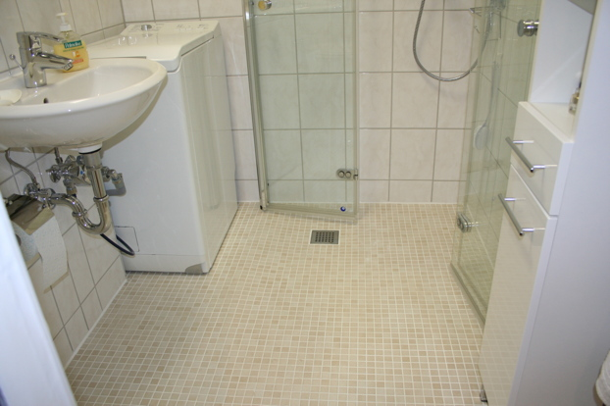

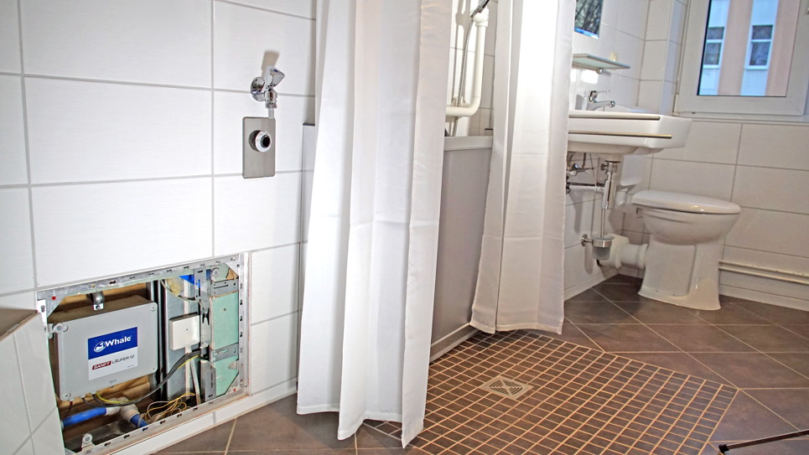

Weitere Informationen:  Gang-Way GmbH  Christian Jacobs, Geschäftsführer  Bauernwand 21 - 39171 Sülzetal (bei Magdeburg)  Telefon: +49(0)39205.20258  Telefax: +49(0)39205.9173  c.jacobs@gang-way.com  www.gang-way.com  www.sanftlaeufer.de | Pressearbeit:  Press’n’Relations GmbH Niederlassung Berlin  Bruno Lukas  Boyenstraße 41 - 10115 Berlin-Mitte  Telefon: +49 30 - 577 00-325  Telefax: +49 30 - 577 00-324  blu@press-n-relations.de  www.press-n-relations.de

Gang-Way GmbH
Gang-Way wurde als Familienunternehmen mit Sitz in Sülzetal bei Magdeburg im Jahr 1995 gegründet. Das Unternehmen vertreibt das „Sanftläufer“-Duschsystem, eine bodengleiche Dusche mit einer Ablaufpumpe, die barrierefreies Duschen ermöglicht. Seit 1995 wurde das Sanftläufer-Systems in ganz Deutschland in mehr als 5.000 Wohnungen installiert. Gemeinsam mit der Wohnungswirtschaft entwickelt Gang-Way darüber hinaus ganzheitliche Konzepte für das Wohnen im Alter und betreut ihre Umsetzung. Die Produktinnovation Sanftläufer-Duschen entwickelte sich in den letzten Jahren als beste Lösung für bodengleiches Duschen.

